Så registreras miljösanktionsavgifter online via Kammarkollegiet

Logga in via hemsida: https://www.kammarkollegiet.se/vara-tjanster/avgifter-och-inkasso/driv-in-en-fordran Logga in –E-tjänster för er som vill få betalt. Tryck på Inkasso, registrera ärende.

Glöm ej att bifoga beslut och delgivningskvitto!

Användarnamn och lösenord finner du i bifogat följebrev.

Fyll i uppgifter enligt nedan.

Klient: 3, Naturvårdsverket
Ärendetyp: Inkassoärende
Tjänst: A-mål
Fordranstyp: sanktionsavgift (a-mål)

Kunduppgifter:
Namn:
C/O Adress:
Adress:
Postnummer/Ort:
Land:
Typ:
Org.nummer:
Fysisk person anges med förnamn samt efternamn, om enskild näringsidkare med tillägg ”m.u.f. Nisses Plåt och Svets” (= med uppgiven firma). Juridisk person anges med korrekt firmanamn i enlighet med bolagsregistret.
Är flera solidariskt ansvariga, tryck på rutan ”Fler gäldenärer” och lägg till gäldenär/-er.

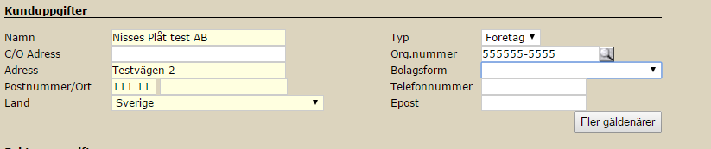

Fakturauppgifter:
Fakturanummer: Dnr för beslutet om miljösanktionsavgift, t.ex. 1234-2015
Fakturan avser: Ange plats för överträdelsen, t.ex. fastigheten Fågeln 1:2
Fakturadatum: Dag för beslutet om miljösanktionsavgift, t.ex. 2015-01-02
Förfallodatum: Ange förfallodatum i enlighet med beslutet (t.ex. 30 dagar efter delgivning, 2015-03-15)
Skuldgrupp: miljösanktionsavgift
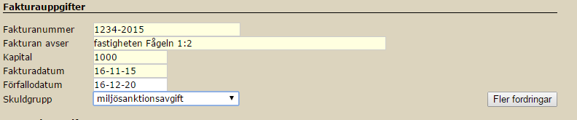

Kostnadsuppgifter: Ifylles ej!

Extra information om ärendet:
Viktigt att detta fylls i exakt enligt exempel nedan. Extrainformation anges utan mellanslag före och efter /
Beslutande myndighet/datum för beslut/grunden för beslutet (enligt förordningen)/regional kod enligt SCB
Bifoga beslut om miljösanktionsavgift samt underskrivet delgivningskvitto (PDF) genom att klicka på ’ladda upp fil’. Dokumenttyp = lämna blankt
Spara ärendet när samtliga uppgifter är ifyllda, därefter spara igen. Vid flera ärenden tryck på nytt ärende annars godkänn bunt.

